**Guión Para el Seminario Web Sobre Los Requisitos de Graduación**

**Página 1:**



**Página 2:**



**Requisitos de graduación**

Saludos a todos y bienvenidos a East. Mi nombre es Jennyfer Amaya. Muchas gracias por estar aquí conmigo para aprender más sobre los requisitos de graduación. Este breve video le ayudará a entender cuáles son los requisitos para graduarse en el estado de Nueva York y en East y le brindará las herramientas que necesita para mantener a su estudiante en el camino hacia la graduación.

Empezamos con la pregunta: ¿qué es la graduación? En pocas palabras, la graduación es una oportunidad importante para que su estudiante entre en la siguiente etapa de su vida, ya sea a una universidad o una carrera, con la capacidad de utilizar las habilidades y experiencias que ha adquirido durante su experiencia escolar.

**Página 3:**

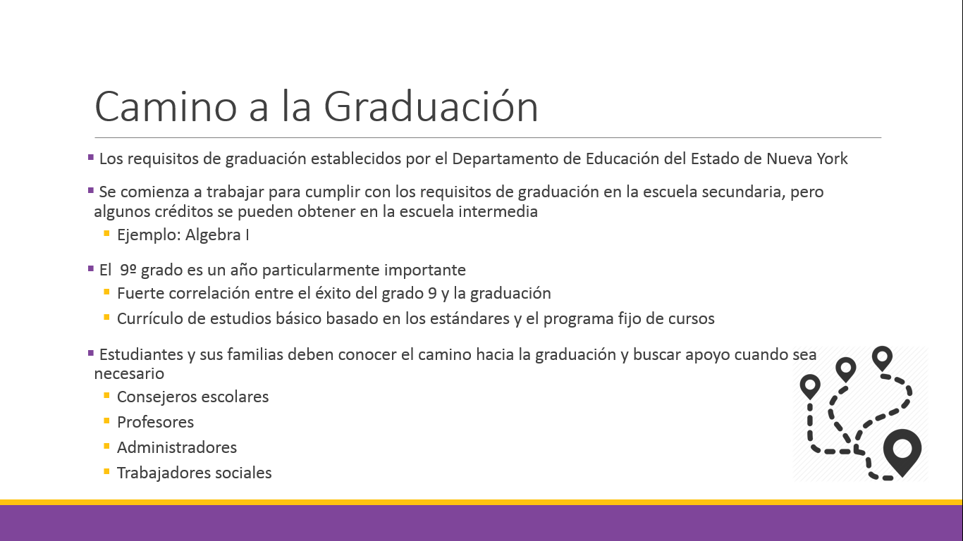

**¿Qué es la Graduación?**

Ahora, hay muchos caminos a la graduación, y la mayoría de los requisitos para graduarse son fijados por el Departamento de Educación del Estado de Nueva York. Los estudiantes comienzan a ganar créditos para graduarse en la escuela secundaria, pero pueden comenzar a ganar créditos en la escuela intermedia si toman ciertas clases. En su mayor parte, sin embargo, los estudiantes comienzan a ganar créditos para graduarse en el noveno grado, y el 9no grado es un año muy importante. Hay una fuerte correlación entre la terminación exitosa del 9no grado y la graduación más adelante, así que si su estudiante está en el noveno grado, o está por entrar, es un momento particularmente importante para prestar la atención al funcionamiento de su estudiante. Afortunadamente, hay muchas maneras de involucrarse en los estudios de su hija o hijo aquí en East. Usted puede hablar con el consejero, los maestros, el administrador, el trabajador social, o el enlace familiar de su estudiante para ayudarlo a tener éxito.

**Página 4:**



**Tipos de Diplomas**

Al igual que hay varios caminos a la graduación, hay varios tipos de diplomas. Pasaremos la mayor parte del tiempo hablando del medio más común de graduación, y eso es lograr el diploma de los Regents. Sin embargo, también hay el diploma de los Regents con honores, que su estudiante puede lograr si obtiene el 90% o más en todos sus exámenes de los Regents, y luego hay varios diplomas de educación local y especial. Le puede pedir información sobre estos diplomas al consejero escolar de su hija o hijo. Finalmente, hablaremos brevemente sobre el diploma de los Regents con designación avanzada.

**Página 5:**

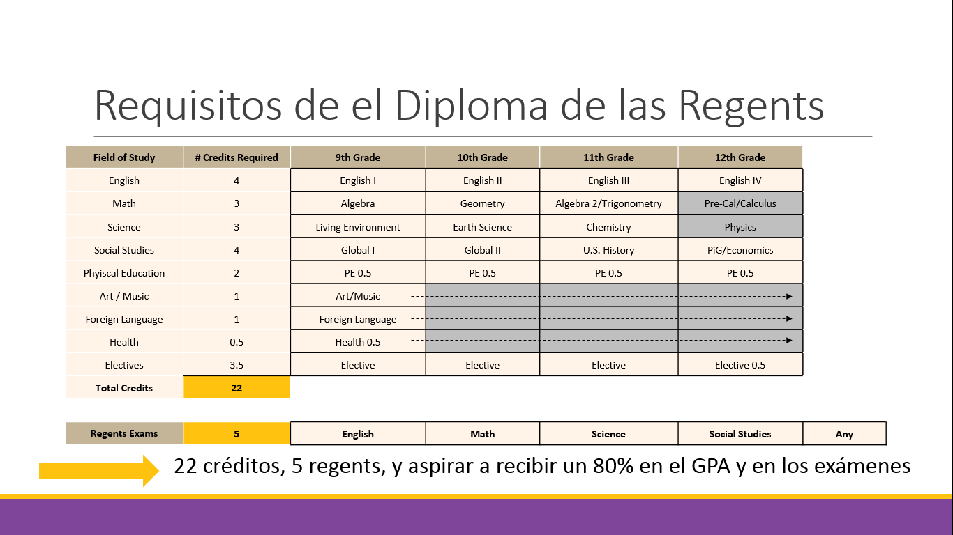

**El Diploma de los Regents**

Ahora hablaremos sobre los requisitos específicos para graduarse con un diploma de los Regents. En su pantalla hay un gráfico algo intimidante, pero no se preocupe, que lo explicaré con detalle. Como puede ver, para que su estudiante se gradúe, él o ella necesita ganar 22 créditos y pasar cinco exámenes de los Regents - y aquí en East nos gusta animar a cada estudiante a esforzarse para llegar por lo menos a un 80% en su GPA y en sus exámenes. Así, tendrán la mayor probabilidad de éxito al entrar a la universidad o a una carrera. Por lo tanto, este gráfico muestra un ejemplo de la trayectoria o ruta que su estudiante podrá tener entre su noveno año y el duodécimo año. El horario de su estudiante puede parecer diferente, y eso está bien: los consejeros de la escuela crean horarios de clases que se ajustan a las necesidades de cada estudiante mientras siguen cumpliendo con los requisitos de graduación.

Inspeccionemos el gráfico un poco más. Su estudiante no sólo tiene que obtener un total de 22 créditos para graduarse, sino que también necesita obtener una cierta cantidad de créditos en cada campo de estudio como fue establecido por el Departamento de Educación del Estado de Nueva York. Por ejemplo, su estudiante necesita cuatro créditos de inglés para graduarse, y cada clase de inglés cuenta como un crédito. Por lo tanto, en el camino estándar, su estudiante tendrá que tomar una clase de inglés en cada uno de los cuatro años de secundaria. En la materia de las matemáticas, su estudiante necesita tres créditos para graduarse, y eso significa que tendrán espacio en su horario, usualmente su último año, para tomar otro curso de matemáticas, como Pre-Cálculo o Cálculo que podrían contar como créditos optativos, o tomar un curso en un campo de estudio completamente diferente. Por último, miremos a los cursos de Arte-o-Música y Lengua Extranjera. Para el diploma de los Regents, su estudiante necesita solamente un crédito en cada uno de esos campos. Ese crédito, esa clase, se puede asignar en cualquier momento entre el noveno año y el ano duodécimo. Esto es lo que representan esas flechas: su estudiante puede tomar su crédito de arte o música en el noveno grado, o puede tomarlo en el décimo, undécimo o en el duodécimo año.

Si usted retiene solamente una cosa de este vídeo, recuerde que su estudiante necesita obtener 22 créditos y pasar cinco exámenes de los Regents para graduarse con su diploma de los Regents. Pueden hacerlo, y estamos aquí para ayudar.

**Página 6:**

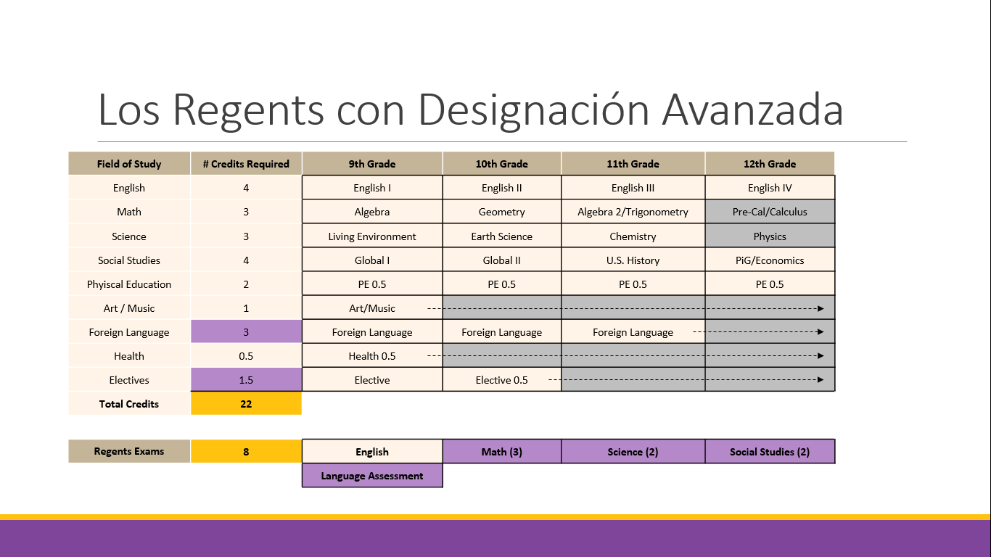

**El Diploma de los Regents con Designación Avanzada**

Ahora hablemos sobre el diploma de los Regents con la designación avanzada. Quiero hablar con usted acerca de este tipo de diploma sólo para hacer una comparación entre el diploma de los Regents y la designación avanzada. Como usted puede ver, su estudiante aun necesitaría alcanzar 22 créditos; sin embargo, hay dos cambios ligeros en los requisitos de graduación. Antes de todo, su estudiante necesitaría pasar ocho exámenes de los Regents en comparación con cinco. En segundo lugar, las asignaciones de crédito de su estudiante cambiarían un poco. Como usted puede ver, su hija o hijo necesitaría tomar tres créditos del idioma extranjero (a diferencia de uno para el diploma de los Regents), y esto significa que no necesitarían tantos créditos electivos. Así que el diploma de los Regents con designación avanzada es un tema sobre el que conversar con su estudiante. Si está en camino para recibir el diploma de los Regents, sería genial animar a su hija o hijo a tomarse ese pequeño impulso extra con el fin de graduarse con la designación avanzada.

**Página 7:**



**La Graduación en Los Ojos de Los Empleadores y Las Universidades**

Como mencioné antes, la graduación es una oportunidad para que su estudiante pueda comenzar la siguiente etapa en su vida, ya sea que asista a la universidad o comienza su carrera. No importa cuál sea, tanto los empleadores como los equipos de admisión de las universidad están buscando ciertas habilidades y capacidades en los estudiantes. En general, los empleadores están buscando experiencia, competencia cultural e inteligencia emocional, la habilidad para trabajar en equipo, la competencia técnica y el GPA de su estudiante pueden ser un factor. Las universidades, sin embargo, están buscando el mérito académico, la participación en actividades extracurriculares, la habilidad de trabajar en equipo, la competencia de lectura y escritura, y las calificaciones GPA y los resultados del SAT y el ACT de su estudiante serán un factor. De nuevo, estas son temas inmensos e importantes de conversación que debe tener con su hija o hijo, no sólo para ver cómo le va académicamente, sino también socialmente y con sus extracurriculares, sólo para asegurarse de que tiene la mejor oportunidad posible para el éxito en la universidad o en su carrera futura.

**Página 8:**

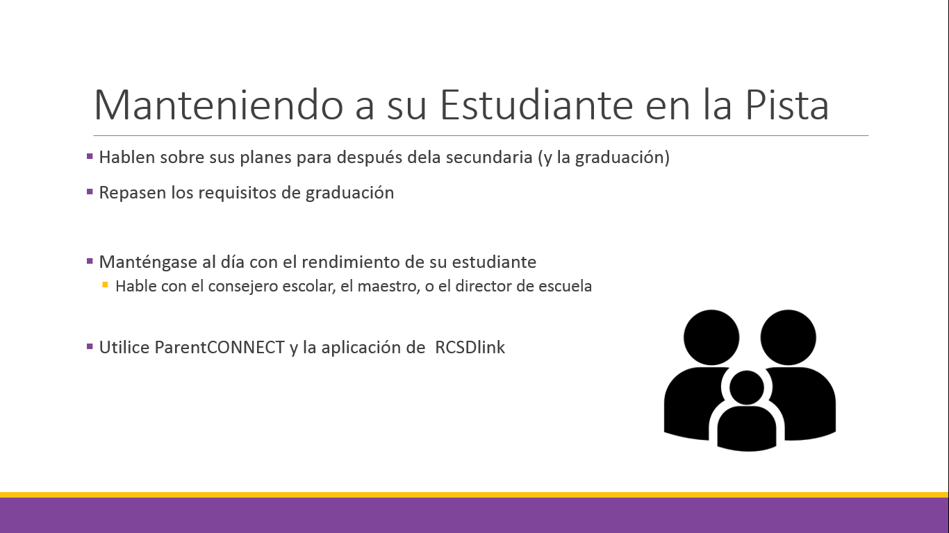

**Manteniendo a su Estudiante en La Pista**

Afortunadamente, hay varias cosas diferentes que puede hacer para ayudar a mantener a su estudiante en el buen camino. Usted puede hablar con su estudiante sobre sus planes para después de la graduación-nunca es demasiado pronto para empezar a hacerlo. Una gran manera de comenzar esa conversación es repasar los requisitos de graduación con su estudiante, tal como hemos estado hablando en este video. También puede mantenerse al día con el desempeño de su estudiante, y puede hacerlo hablando con los consejeros escolares, los maestros, y el director de su estudiante. O puede utilizar la tecnología de la información, como ParentConnect y la aplicación RCSDlink. Ambos recursos existen para que pueda estar al día con el rendimiento de tu estudiante y siempre está disponible Jason Taylor para ayudarle a acceder a esos recursos según sea necesario.

**Página 9:**

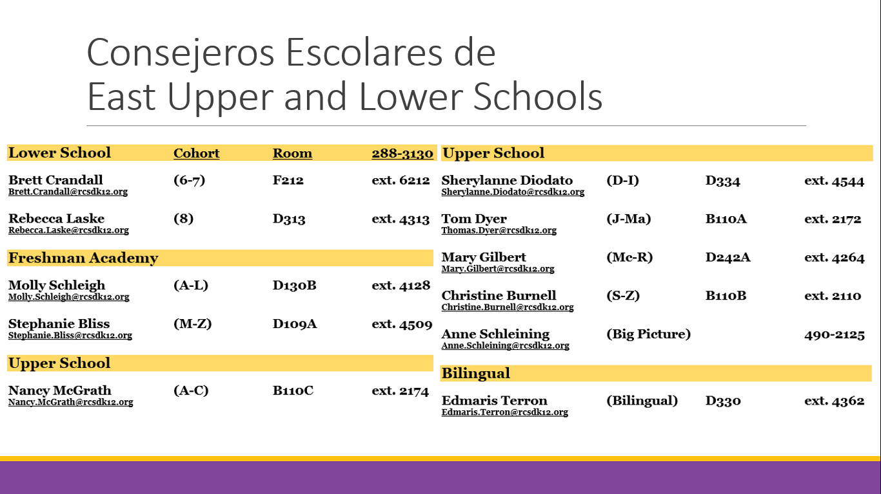

**Consejeros Escolares de East Upper and Lower Schools**

Por último, aquí están todos los consejeros de Upper and Lower School en East. Es una gran idea conocer a su consejero académico, si no ya lo ha hecho, y tener una conversación con ellos, sólo para asegurarse de que su estudiante sigue el mejor camino posible para graduarse y caminar a través de ese escenario al final de su etapa en la escuela secundaria.

**Conclusión**

¡Bueno, eso es todo el tiempo que tenemos! Espero que haya aprendido sobre los requisitos de graduación en East y cómo puede apoyar a su estudiante. Recuerde, creemos que todos los estudiantes son capaces de éxito, así que manténgase conectado a los diferentes sistemas de apoyo que tenemos aquí en East. Para obtener más información, asegúrese de consultar las páginas de los padres en el sitio web de East.

Mi nombre es Jennyfer Amaya, y yo soy el Enlace Familiar. No dude en ponerse en contacto conmigo si tiene alguna pregunta. Gracias por escuchar, y adiós.